Тема: Аппликация в технике торцевание. Яйцо
УМК: Школа России
Планируемые результаты:
- Личностный: обучающиеся проявляют интерес к уроку технологии, демонстрируют культуру труда, эстетическое самоопределение, смыслообразование.
- Метапредметный: обучающиеся демонстрируют личностные УУД (самоопределение, смыслообразование); регулятивные УУД (целеполагание, планирование, прогнозирование, контроль, коррекция, оценка, волевая саморегуляция); коммуникативные УУД (планирование учебного сотрудничества с учителем и сверстниками, умение с достаточной полнотой выражать свои мысли, постановка вопросов); познавательные УУД (формулирование познавательной цели, анализ, синтез, моделирование, формулирование проблемы, самостоятельное создание способов решения проблем творческого характера).
- Предметный: обучающиеся применяют имеющиеся знания о свойствах и о способах обработки бумаги, об аппликации, имеют представление о свойствах и технологии обработки гофрированной бумаги, знают и применяют технику торцевания. Соблюдают правила техники безопасности при работе и ножницами и клеем.
Цель: совершенствование навыков работы с бумагой в процессе создания образа в технике торцевание.
- Демонстрационные: презентация, творческие работы (аппликация), технологическая карта, шаблон.
- Индивидуальные: картон, шаблон, гофрированная бумага, ножницы, клей ПВА, кисточка для клея, простой карандаш, салфетки бумажные
Тип урока: открытие нового знания и способов деятельности
Структура урока:
- Организационно-мотивационный этап
- Актуализация опорных знаний и способов действий. Выявление проблем
- Решение проблемы
- Организация самостоятельной работы
- Рефлексия учебной деятельности
- Информация о домашнем задании

Ход урока
Этап урока, задачи этапа | Методы и приёмы | Деятельность учителя, обучающихся | Планируемый результат (с учётом формируемых УУД
1.Организационно-мотивационный.  Задача:  организовать обучающихся на предстоящую деятельность, проверить готовность к уроку, включение в учебную деятельность | Методы формирования социального опыта: педагогическое требование.  словесные: напоминание.  Методы развития познавательного интереса: формирование готовности к восприятию. | Здравствуйте ребята! Я рада вас всех видеть!  Давайте проверим вашу готовность к уроку. На парте у вас должны лежать картон, ножницы, гофрированная бумага, клей ПВА, кисточка для клея, карандаш (без ластика на конце), бумажная салфетка. Всё лишнее, пожалуйста, уберите с парты.  Вижу все готовы, готовность рабочего места поможет вам качественно и быстро выполнить практическое задание.  Красиво сели. | Л.: обучающиеся проявляют интерес к уроку технологии. Р.: волевая саморегуляция;  К.: планирование учебного сотрудничества с учителем и сверстниками.
2.Актуализация опорных знаний и способов действий, выявление проблемы.  Задача:  Актуализировать имеющиеся знания обучающихся, необходимые для решения проблемы | Методы формирования социального опыта: педагогическое требование.  Методы осмысления социального опыта: беседа;  словесные: объяснение, беседа,  наглядные: демонстрация, иллюстрация,  практические: упражнения  По уровню включения в продуктивную деятельность: проблемное изложение изучаемого, частично-поисковые.  Методы развития познавательного интереса: создание ситуаций творческого поиска.  Методы контроля и диагностики познавательной деятельности: наблюдение за практической деятельностью. | Сегодня трудиться на уроке нам поможет пословица. Прочитайте её (на слайде).  «Какие труды, такие и плоды»  Что означает «Плод»?  Как вы понимаете смысл этой пословицы? (если делать всё со старанием, аккуратно, внимательно, то и изделие получится красивое, аккуратное.)  Я желаю вам трудиться сегодня на уроке с большим старанием, очень аккуратно и внимательно, чтобы у вас получились хорошие плоды.  Посмотрите на слайд. На нём изображены разные иллюстрации. Попробуйте догадаться, с каким событием и с кем они связаны (на слайде кулич, яйцо) (с Пасхой)  Как вы догадались?  А с чем вы ассоциируете Пасху?  Сегодня на уроке мы создадим один из символов пасхи, а чтобы узнать какой, ответьте, как называется рисунок, выполненный из небольших кусочков одного или различных материалов? (аппликация)  Верно, это мозаика. Посмотрите, у меня несколько вариантов аппликации, но одна чем-то отличается от других. Чем? (она выпуклая, а не плоская)  Вы раньше изготавливали объёмную аппликацию? (Нет)  Хотите попробовать выполнить? (Да)  Назовите тему нашего урока. (объёмная аппликация)  Тогда составьте и расскажите алгоритм (последовательность) выполнения объёмной аппликации.  Вы уверены, что составили последовательность верно?  У кого возникло затруднение, поднимите руку.  Сформулируйте своё затруднение.  (Я не знаю в какой последовательности и как выполнять объёмную аппликацию. Я не могу обосновать, что правильно выбрал последовательность выполнения.)  У каждого из вас возникло затруднение. Что нужно сделать, чтобы его преодолеть? (Нужно понять его причину.)  В чём же причина вашего затруднения? Чего вы ещё не знаете? (Мы не знаем, как выполнять объёмную аппликацию)  Что будет целью нашего урока? (узнать алгоритм изготовления объёмной аппликации, научиться последовательно изготавливать объёмную аппликацию)  Для чего нам нужен этот алгоритм (последовательность)? (чтобы правильно изготовить открытку в технике объёмной аппликации). | Л.: самоопределение, смыслообразование.  Р.: целеполагание, планирование.  К.: планирование учебного сотрудничества с учителем и сверстниками, умение с достаточной полнотой выражать свои мысли.  П.: формулирование познавательной цели, анализ, формулирование проблемы.
3. Решение проблемы  Задача: открытие нового знания, поиск путей решения поставленной проблемы. | Методы формирования социального опыта: педагогическое требование, упражнение;  Методы осмысления социального опыта: беседа;  Методы стимулирования и коррекции действий: поощрение, создание ситуации успеха.  словесные: объяснение, беседа.  наглядные: демонстрация, показ приёмов выполнения  практические: упражнения  По уровню включения в продуктивную деятельность: объяснительно-иллюстративные, частично-поисковые.  Методы развития познавательного интереса: создание ситуаций творческого поиска.  Методы контроля и диагностики познавательной деятельности: наблюдение за практической деятельностью. | Давайте рассмотрим эту аппликацию.  Из какого материала она изготовлена? (картон, гофрированная бумага)  Почему именно этот материал используется для этой аппликации? (он мягкий, хорошо держит форму)  Чем похожи все детали аппликации? (одинаковые по форме и размеру)  Какую форму имеет каждый кусочек аппликации? (детали мозаики имеют форму цилиндра)  Что вы можете сказать про эту трубочку-цилиндр. Она какая? (объёмная)  Давайте развернём одну трубочку-цилиндр и посмотрим, какую форму она имела первоначально? (первоначально она имела форму квадрата)  Чем отличается квадрат от цилиндра? (квадрат плоский, а цилиндр объёмный)  Мы умеем из плоского квадрата получать объёмную трубочку-цилиндр? (нет)  Что же нам надо узнать? (как из плоского квадрата получить объёмную трубочку-цилиндр)  Для начала нам нужно заготовить квадраты из гофрированной бумаги.  Давайте вспомним правила работы с ножницами. Самое главное, это соблюдать порядок на своём рабочем месте. Ножницы клади кольцами к себе. Передавай ножницы кольцам и вперёд, не оставляй ножницы открытыми.  Отрежем от рулона кусочек шириной примерно 2 сантиметра.  Разверните его в ленту. Немного растяните её. Сейчас возьмём ножницы и нарежем эту ленту на квадратики с шириной примерно 2 сантиметра.  А сейчас попробуйте скрутить квадрат так, чтобы получилась объёмная трубочка-цилиндр с донышком с одной стороны. (ученики пробуют)  У кого получилось, поднимите руку с вашей трубочкой (показывают)  Что вы использовали, чтобы скрутить квадрат в трубочку-цилиндр? (карандаш, стержень)  Если не получилось.  Почему не получилось? (надо было скручивать вокруг какого-то предмета цилиндрической формы, трубочки, стержня).  Для того чтобы сделать трубочку-цилиндр сначала надо поставить в центр квадрата карандаш (с тупым концом)  Смять квадрат по форме карандаша  «Прокатить» карандаш между пальцами  Вот у нас и получалась трубочка.  Какой стороной будем приклеивать получившиеся трубочки к основе? (нижней, короткой, донышком)  Кто знает, как называется такое донышко у такой трубочки? (торец)  Торец – это поперечная - короткая - сторона, грань чего-либо (на слайде)  А как же будут называться трубочки с таким донышком-торцом? (трубочки – торцовки)  Молодцы. Вот вы и составили алгоритм изготовления трубочек для нашей мозаики и преодолели своё затруднение. Настало время учиться применять построенный алгоритм при изготовлении мозаики.  Ребята, у вас на партах лежат вот такие шаблоны, на которых нарисованы узоры. Нужно выполнить мозаику в соответствии с этими узорами (показываю).  Возьмите шаблоны и приклейте на свой лист картона. Если у вас целый лист, то приклейте шаблон в правый верхний угол.  Ребята, а как же приклеивать торцовки на основу?  Для того чтобы приклеить торцовку на основу, берём в руки кисть, макаем в клей.  Проводим кистью по контуру шаблона.  Берём карандаш с торцовкой, ставим торцовку на клей и прижимаем.  Карандаш вынимаем сразу, иначе бумага промокнет и приклеится к карандашу.  Каждую следующую торцовку ставим рядом с предыдущей плотно друг к другу, чтобы не оставалась промежутков.  Кому не понятно как приклеивать торцовку к основе? | Л.: самоопределение, смыслообразование.  Р.: планирование, прогнозирование, контроль, коррекция, оценка, волевая саморегуляция);  К.: планирование учебного сотрудничества с учителем и сверстниками, умение с достаточной полнотой выражать свои мысли, постановка вопросов.  П.: анализ, синтез, моделирование.
4.Самостоятельная практическая работы  Задача:  Развивать практические умения по торцеванию. | Словесные: напоминание.  наглядные: показ приёмов выполнения.  практические: упражнения  По уровню включения в продуктивную деятельность: частично-поисковые.  Методы развития познавательного интереса: создание ситуаций творческого поиска.  Методы контроля и диагностики познавательной деятельности: наблюдение за практической деятельностью. | Что бы в конце урока мы с вами смогли не только рассмотреть наши работы, но и поставить оценки, существуют критерии оценивания  В вашей работе должна быть:  • Аккуратность  • Самостоятельность  • Творчество  Скажите, какие правила мы будем соблюдать при работе с клеем? Что нужно сделать после работы с клеем? Излишки клея убирайте салфеткой, осторожно прижимая ее.  Ребята, приступаем к работе  Каждый самостоятельно делает мозаику, но не забывайте о о пословице с которой мы начали урок, и, конечно, про технику безопасности.  (Дети самостоятельно выполняют работу, я корректирую деятельность при необходимости и слежу за одинаковым темпом работы обучающихся, предупреждаю об оставшемся времени) | Л.: демонстрируют культуру труда, эстетическое самоопределение.  Р.: планирование, контроль, коррекция, оценка, волевая саморегуляция).  К.: планирование учебного сотрудничества с учителем и сверстниками, постановка вопросов.  П.: моделирование, самостоятельное создание способов решения проблем творческого характера.
5. Рефлексия учебной деятельности  Задача: самооценка результатов деятельности, соотнесение цели, темы урока с результатом построения и применения нового знания. | Методы стимулирования и коррекции действий: поощрение.  словесные: беседа.  наглядные: демонстрация, иллюстрация.  Методы контроля и диагностики познавательной деятельности: анализ продуктов детской деятельности, беседа. | Организация Выставки.  Ребята, у кого сделана работа, пожалуйста, уберите своё рабочее место. Выйдите и разместите свою работу на доске доске, так же рассмотрите работы ваших одноклассников.  Чья работа вам понравилась, почему?  Теперь я предлагаю вам оценить себя, встаньте те, кто считает, что у него все получилась аккуратная работа, тот кто выполнил работу без помощи учителя.  Встаньте те, кто выполнил работу аккуратно, но обращался за помощью к учителю.  Встаньте те, кто считает свою работу менее аккуратной и те, кому было трудно выполнять эту работу. Молодцы.  А остальным нужно наверно быть более внимательными и учится аккуратности у своих одноклассников. | Р.: контроль, оценка.  К.: умение с достаточной полнотой выражать свои мысли.
6. Информация о домашнем задании  Задача:  ознакомить обучающихся с домашним заданием. | Словесные: рассказ | Ребята, урок подходит к концу. Тот кто не успел закончить свою работу, может закончить её дома.  А так же дома подумайте, как можно изготовить объёмное изделие в технике торцевания.
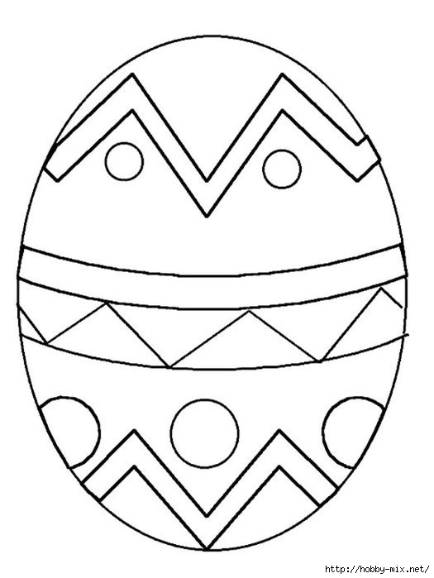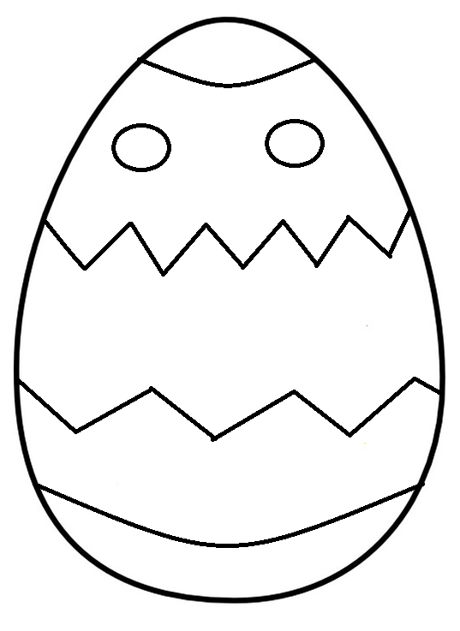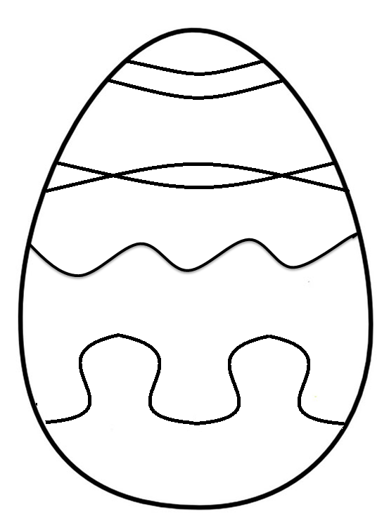

Скачано с www.znanio.ru

